BAB III

ANALISA DAN PERANCANGAN

3.1 Analisa
Tahap ini ditujukan untuk mengidentifikasi masalah beserta penyelesaiannya. Pada tahap ini juga merupakan tahapan penentu, yang dimana apabila terdapat kesalahan maka akan menyebabkan terjadinya kesalahan pada tahap selanjutnya.

3.1.1 Identifikasi Masalah
Untuk mengidentifikasi masalah yang berkaitan dengan pengenalan huruf dan kata bagi anak penyandang disabilitas tuna rungu, maka penulis melakukan pengamatan terhadap tiga studi literatur yang membahas terkait dengan permasalahan ini. Selain itu, penulis juga mengambil data dari statistik Sekolah Luar Biasa (SLB) yang diterbitkan oleh kementerian pendidikan dan kebudayaan tahun 2016/2017. Untuk menggali lebih jauh pokok permasalah ini, penulis juga melakukan wawancara dan analisa lebih lanjut dengan seorang guru di salah satu Sekolah Luar Biasa (SLB).
Setelah melakukan berbagai tahapan diatas, penulis menemukan bahwa terdapat beberapa masalah yang dapat disimpulkan dalam tabel kerangka PIECES sebagai berikut:

Tabel 3. 1 Kerangka PIECES
Kondisi Saat Ini | Kondisi Yang  Diinginkan | Permasalahan
Minimnya pendidikan untuk penyandang tuna rungu. | Pendidikan yang setara antara penyandang tuna rungu dengan masyarakat  normal. | Kurangnya instansi pembelajaran dan tenaga pengajar.
Tidak semua orang tua dapat mengajarkan pengenalan huruf dan kata menggunakan bahasa isyarat. | Diharapkan orang tua mampu mengajarkan pendidikan dasar pengenalan huruf dan kata dengan menggunakan bahasa isyarat. | Kurangnya media pembelajaran pengenalan bahasa isyarat yang dapat digunakan untuk belajar di rumah.

3.1.2 Pemecahan Masalah
Berdasarkan masalah-masalah yang telah ditemukan, maka penulis merancang sebuah usulan pemecahan masalah yaitu dengan membangun sebuah aplikasi Pengenalan Huruf Alfabet Dan Kata Menggunakan Bahasa Isyarat SIBI Bagi Penyandang Disabilitas Tuna Rungu dengan memanfaatkan teknologi yang ada. Teknologi yang akan dibuat berupa aplikasi berbasis android. Aplikasi ini dibangun untuk digunakan sebagai media pembelajaran tambahan dalam membantu para orang tua maupun guru dalam memberi pembelajaran cara berkomunikasi dengan menggunakan bahasa isyarat SIBI.

3.2 Perancangan
Tahap ini menggambarkan bagaimana aplikasi pembelajaran huruf dan kata menggunakan bahasa SIBI ini dibuat. Pada tahap ini perancangan sistem UML dan tampilan mock up akan dibuat agar dapat menghasilkan desain dari aplikasi mulai dari bagaimana aplikasi akan berjalan, perancangan database hingga tampilan user interface.

3.2.1 Pemodelan Proses

3.2.1.1 Use Case Diagram User
Pada aplikasi ini user memiliki 7 fitur yang dapat dilakukan, yaitu:
- Melakukan Pembelajaran Huruf
Use case “Melakukan Pembelajaran Huruf” berfungsi agar user dapat melakukan pembelajaran pengenalan huruf dengan bahasa sibi pada aplikasi.
- Melakukan Pembelajaran Kata
Use case “Melakukan Pembelajaran Kata” berfungsi agar user dapat melakukan pembelajaran pengenalan kata dengan bahasa sibi pada aplikasi ini.
- Bermain Kuis Tebak Huruf
Use case “Bermain Kuis Tebak huruf” berfungsi agar user dapat melakukan permainan kuis tebak huruf untuk melatih kemampuan pada pengenalan huruf.
- Bermain Kuis Tebak Kata
Use case “Bermain Kuis Tebak Kata” berfungsi agar user dapat melakukan permainan kuis tebak kata untuk melatih kemampuan pada pengenalan kata.
- Bermain Kuis Rangkai Huruf
Berfungsi agar user dapat melakukan permainan kuis rangkai huruf untuk melatih kemampuan merangkai huruf untuk menjadi sebuah kata.
- Menampilkan SLB Terdekat
Use case “Menampilkan SLB Terdekat” user dapat menampilkan Sekolah Luar Biasa Terdekat.
- Menampilkan Pengembang
Use case “Menampilkan Pengembang” user dapat melihat profil pengembang aplikasi pembelajaran.

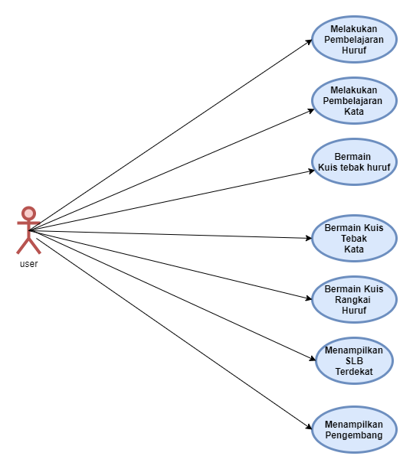

Gambar 3. 1 Use Case

3.2.1.2 Activity Diagram
a. Activity Diagram User
- Activity Diagram Masuk
Activity diagram pada Gambar 3.2 ini menjelaskan bagaimana user bisa masuk ke menu utama untuk memulai aplikasi. 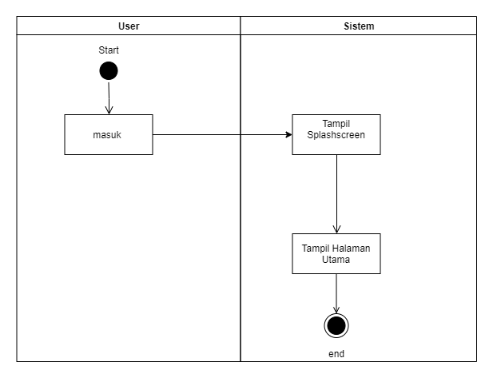
Gambar 3. 2 Activity Diagram Masuk

- Activity Diagram Menu Utama
Setelah user masuk ke halaman splashscreen. Kemudian akan tampil menu halaman utama dan user dapat memilih menu belajar,bermain,cari, dan pengembang.
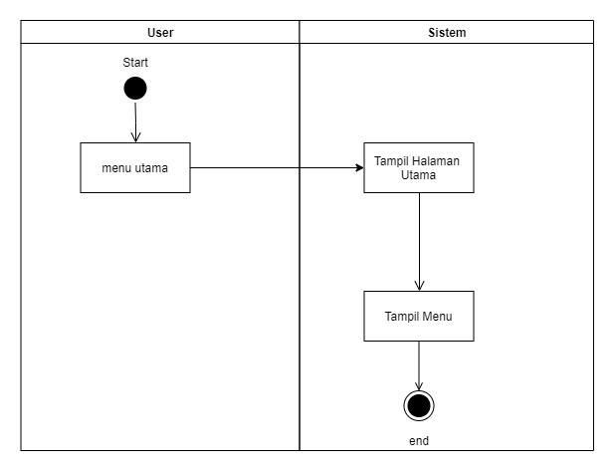

Gambar 3. 3 Activity Diagram Menu Utama

- Activity Diagram Belajar Huruf
Setelah user masuk ke halaman utama. Kemudian akan tampil menu halaman utama dan user dapat memilih menu belajar, dan memilih kategori belajar ABC. Setelah itu sistem akan menampilkan halaman belajar ABC.
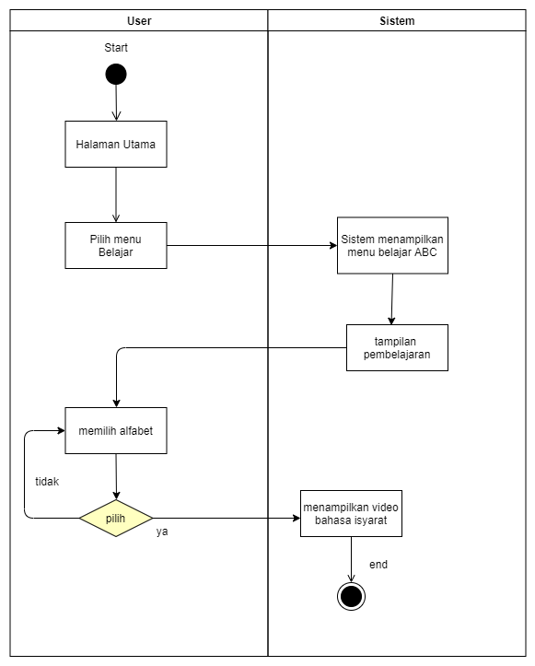

Gambar 3. 4 Activity Diagram Belajar Huruf
- Activity Diagram Pembelajaran Kata
Pada Gambar 3.5 ini user dapat memilih menu pembelajaran, dan memilih kategori pembelajaran kata. Setelah itu sistem akan menampilkan halaman pembelajaran kata.
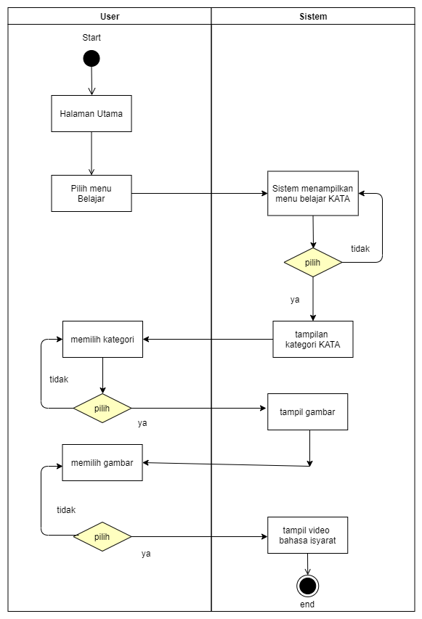

Gambar 3. 5 Activity Diagram Belajar Kata
- Activity Diagram Kuis
Pada activity ini ketika user menekan tombol kuis maka sistem akan menampilkan halaman kuis.
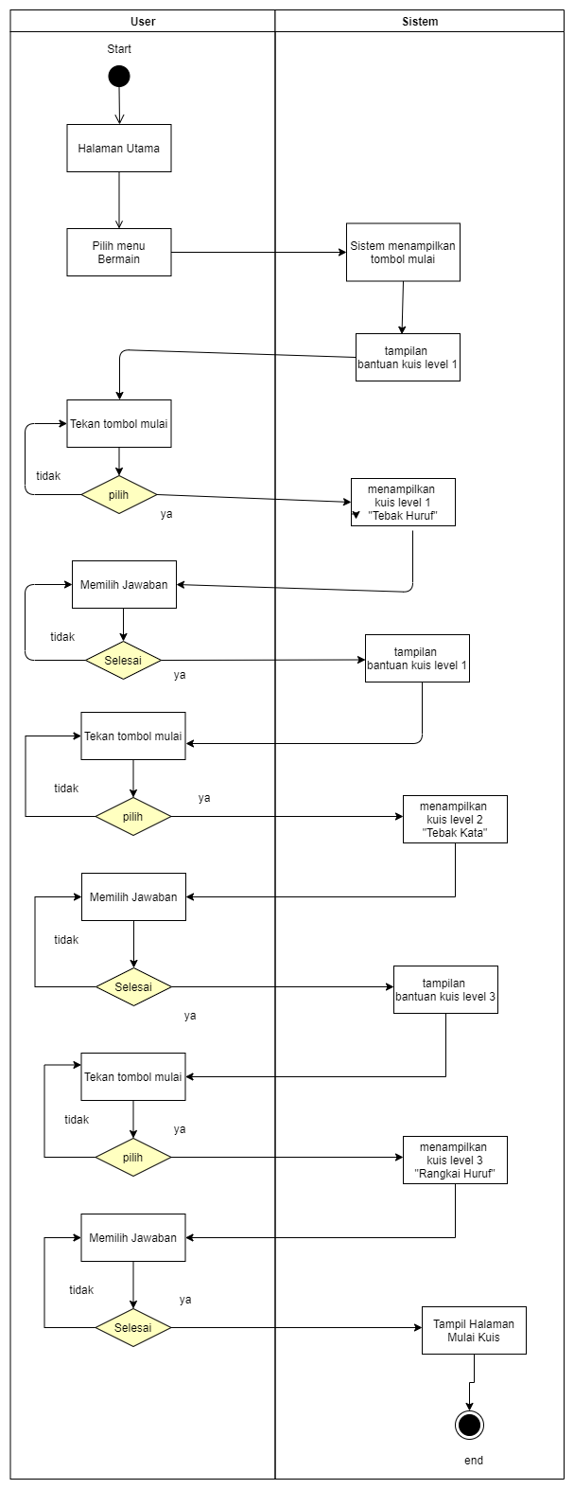
Gambar 3. 6 Activity Diagram Kuis

- Activity Diagram Pengembang
Gambar 3.7 menjelaskan tentang user dapat melihat menu pengembang aplikasi pengenalan huruf dan kata bagi penyandang tuna rungu.
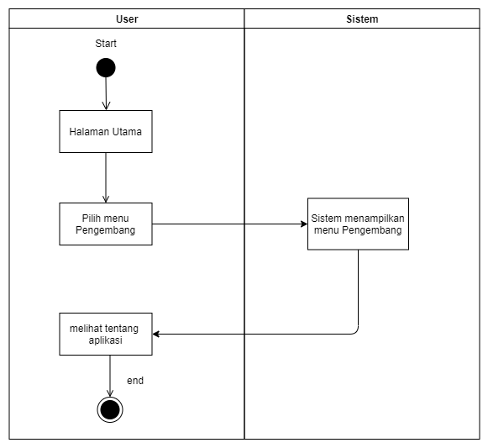
Gambar 3. 7 Activity Diagram Pengembang

- Activity Diagram Cari
Pada activity ini menjelaskan tentang user dapat mencari SLB terdekat dan sistem dapat menampilkan SLB terdekat dari lokasi mereka.
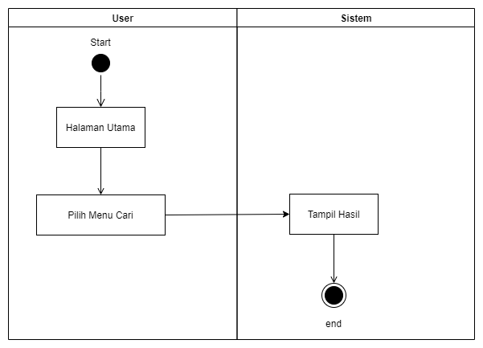
Gambar 3. 8 Activity Diagram Cari

- Activity Diagram Keluar
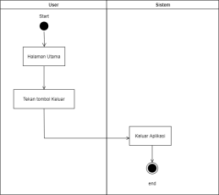
Pada gambar 3.9 ini menjelaskan tentang bagaimana user keluar dari aplikasi.
Gambar 3. 9 Activity Diagram Keluar

3.2.1.3 Sequence Diagram
Sequence Diagram digunakan untuk menggambarkan urutan proses dari sistem termasuk interaksi antar kelas, beserta operasi-operasi yang terlibat didalamnya. Berikut adalah sequence diagram dari aplikasi pembelajaran huruf dan kata untuk penyandang tuna rungu.
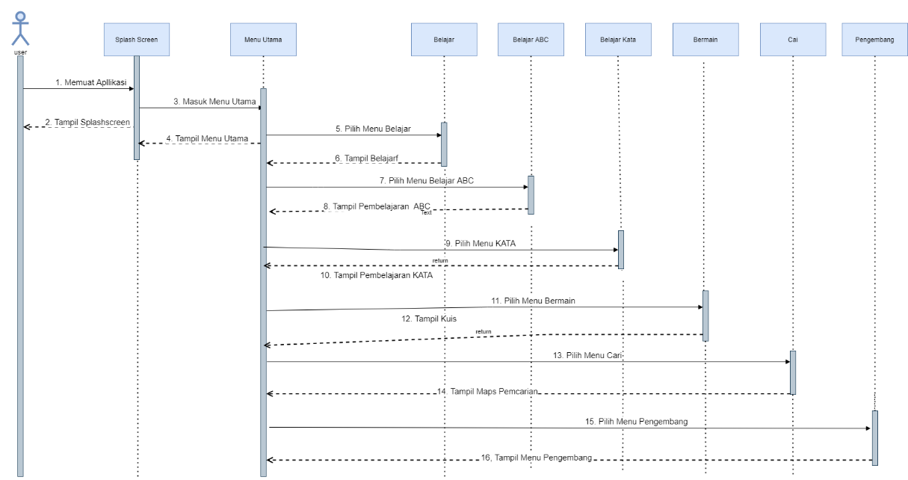
Gambar 3. 10 Sequence Diagram

3.2.1.4 ERD (Entity Relationship Diagram)

Entity Relationship Diagram digunakan untuk menggambarkan entitas serta relasi pada database yang akan digunakan dalam perancangan aplikasi.

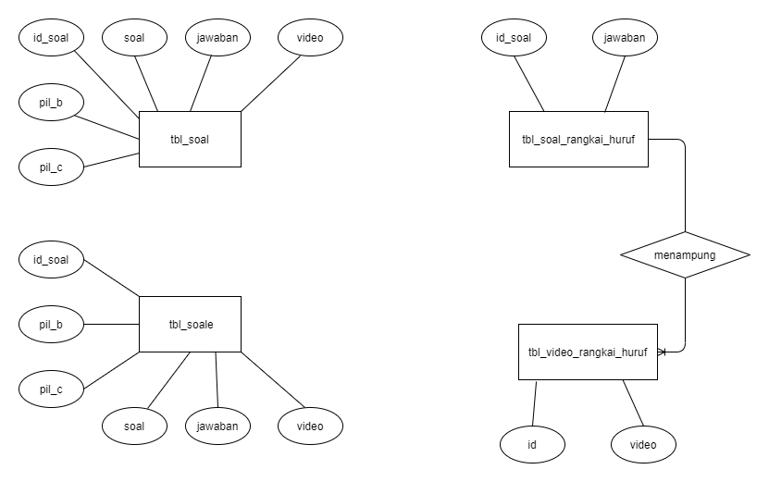
Gambar 3. 11 Entity Relationship Diagram

3.2.2 Perancangan Desain Database
- CDM (Conceptual Data Model)
Pada Conceptual Data Model seperti pada Gambar 3.13, terdapat empat buah tabel, yaitu tebak_huruf untuk menyimpan data soal, jawaban serta nilai pada kuis tebak huruf, tebak_kata untuk menyimpan data soal, jawaban serta nilai pada kuis tebak kata, rangkai_kata untuk menyimpan data soal, jawaban serta nilai pada kuis rangkai kata, dan tabel top_score untuk menampung nilai tertinggi pada setiap kuis.
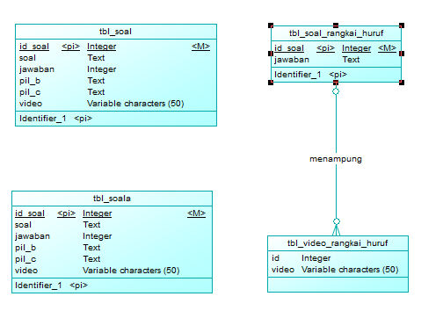
Gambar 3. 12 Conceptual Data Model (CDM)

- PDM (Physical Data Model)
PDM merupakan gambaran secara detail basis data dalam bentuk fisik. Penggambaran rancangan PDM memperlihatkan struktur penyimpanan data yang benar pada basis data yang digunakan sesungguhnya.
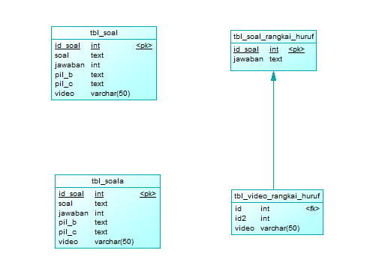
Gambar 3. 13 Physical data Model (PDM)

3.2.3 Perancangan User Interface
Perancangan user interface berguna untuk memberikan gambaran sederhana mengenai tampilan aplikasi pembelajaran huruf dan kata bagi penyandang tuna rungu.
Berikut merupakan desain interface.
- Tampilan Splashscreen
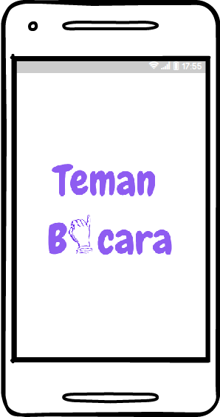

Gambar 3. 14 Splashscreen

- Tampilan Menu Awal
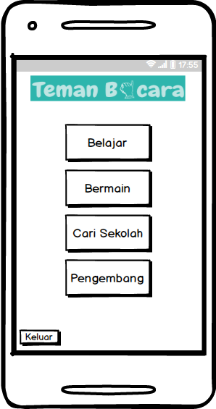

Gambar 3. 15 Tampilan Menu Awal

- Tampilan Menu Belajar
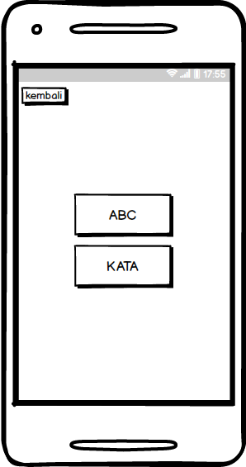

Gambar 3. 16 Tampilan Menu Belajar
- Tampil Bantuan Belajar Huruf
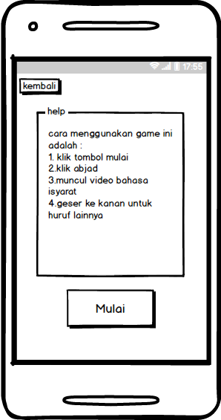
Gambar 3. 17 Tampilan Bantuan Belajar Huruf
- Tampilan Menu Belajar Huruf
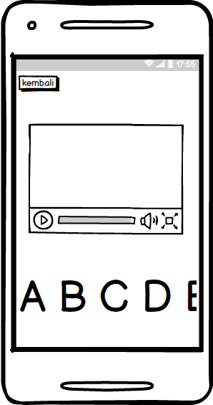
Gambar 3. 18 Tampilan Menu Belajar Huruf

- Tampil Bantuan Belajar Kata
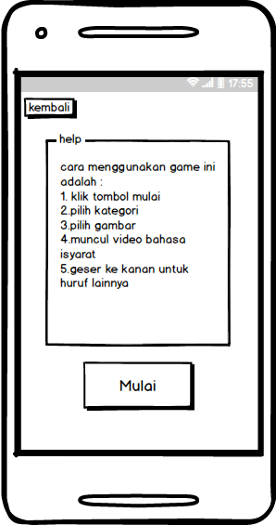
Gambar 3. 19 Tampilan Bantuan Belajar Kata
- Tampilan Menu Kategori Belajar Kata
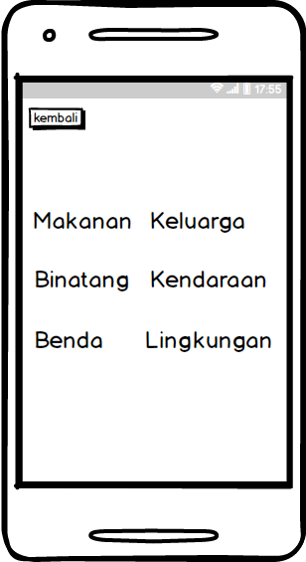
Gambar 3. 20 Tampilan Kategori Belajar Kata
- Tampilan Menu Kategori Makanan
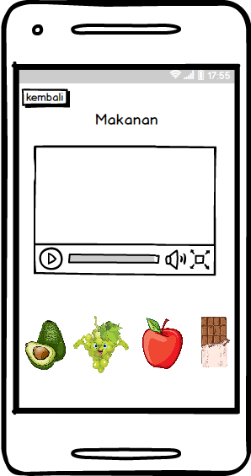
Gambar 3. 21 Tampilan Kategori Makanan
- Tampilan Menu Kategori Keluarga
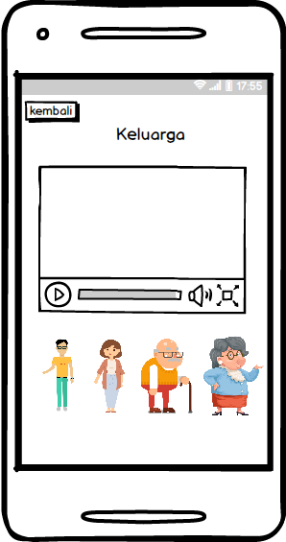
Gambar 3. 22 Tampilan Kategori Keluarga

- Tampilan Menu Kategori Kendaraan
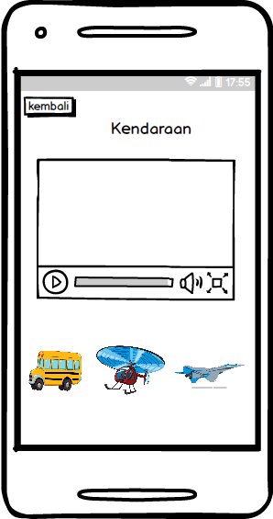
Gambar 3. 23 Tampilan Kategori Kendaraan
- Tampilan Menu Kategori Benda
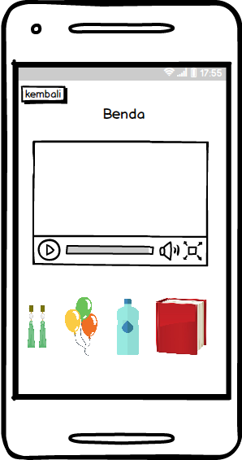

Gambar 3. 24 Tampilan Kategori Benda

- Tampilan Menu Kategori Lingkungan
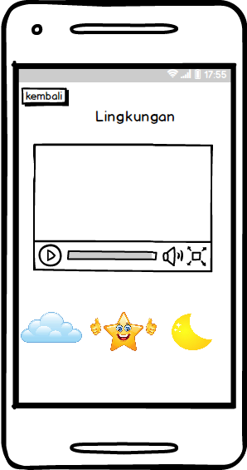
Gambar 3. 25 Tampilan Kategori Lingkungan
- Tampilan Menu Kategori Binatang
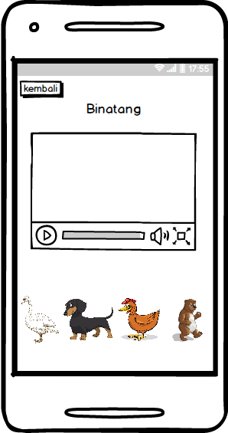
Gambar 3. 26 Tampilan Kategori Binatang

- Tampilan Menu Bermain
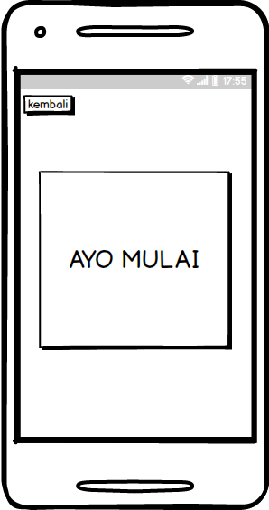
Gambar 3. 27 Tampilan Menu Bermain
- Tampil Bantuan Level 1
Gambar 3. 28 Tampilan Bantuan Level 1

- Tampilan Kuis Level 1
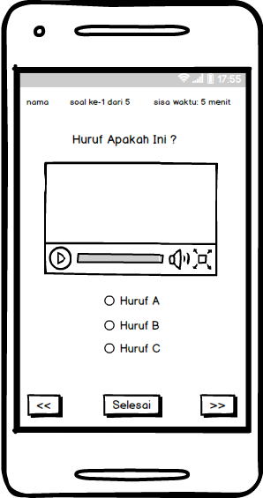
Gambar 3. 29 Tampilan Kuis Level 1

- Tampil Bantuan Level 2
Gambar 3. 30 Tampilan Bantuan Level 2
- Tampilan Kuis Level 2
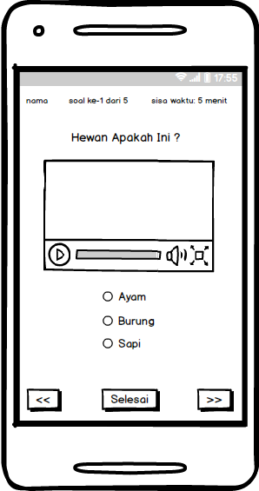
Gambar 3. 31 Tampilan Kuis Level 2

- Tampil Bantuan Level 3
Gambar 3. 32 Tampilan Bantuan Level 3
- Tampilan Kuis Level 3
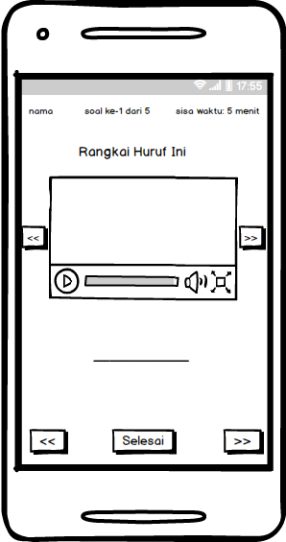
Gambar 3. 33 Tampilan Kuis Level 3
- Tampilan Cari Sekolah
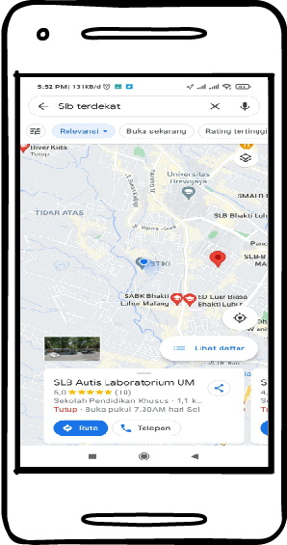
Gambar 3. 34 Tampilan Cari Sekolah

- Tampilan Pengembang
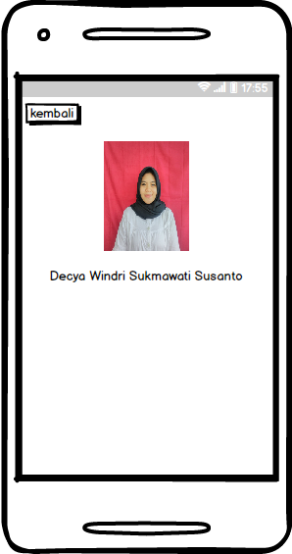
Gambar 3. 35 Tampilan Menu Pengembang

